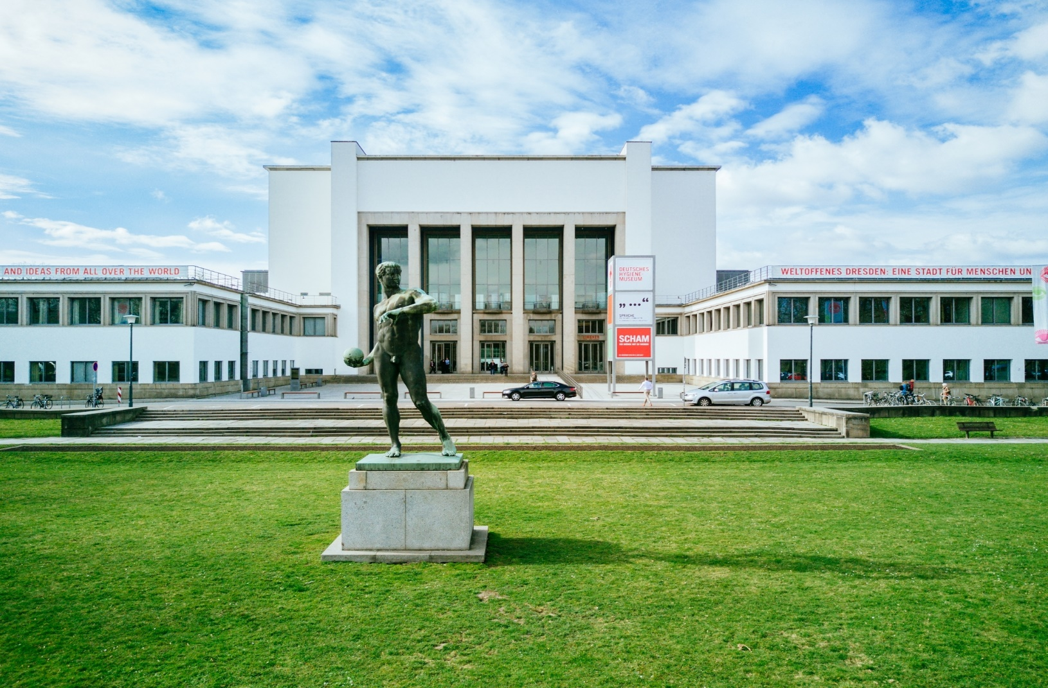
Foto: Oliver Killig, Museumsvorplatz mit Ballwerfer, 2017

  L.V.H.S. | Qualitätskonferenz  19. Mai 2026 | 
Wir möchten Sie herzlich zur Qualitätskonferenz in das

Hygienemuseum Dresden
Lingnerplatz 1
01069 Dresden

einladen.

Nach einer hoffentlich angenehmen Anreise erwarten wir Sie ab 12.30 Uhr mit einem Begrüßungskaffee. Die Konferenz wird 13 Uhr eröffnet.
Eine schriftliche Anmeldung ist erforderlich. Anmeldeschluss ist der 3. Mai 2026.

Die Mitglieder des L.V.H.S. und des BHP bezahlen 99 € je Teilnehmer. Gäste bezahlen 149 € je Teilnehmer.

Wir freuen und auf Ihr Kommen.

